Pismo Djedu Mrazu

Dragi Djedice,
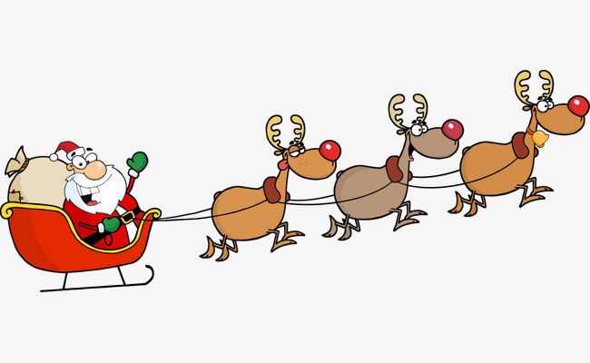
Baš sam sretan što je uskoro Božić. Veselim se tvom dolasku. Nadam se da se i ti osjećaš dobro te da si veseo u ovaj božićni dio godine.
Također se nadam da ćeš sve poklone dostaviti na vrijeme. Što se mene tiče ne želim ništa puna zato što ove godine za novu godinu idem u London, ali mi možeš nešto donesti. Nemam neku želju koju bi podjelio sa tobom. Osim toga ti već znaš što ja volim. Pozdravi mi i Baku Mraz te i njoj poželi sretan Božić.

Dragi Djede sretan Božić

Tvoj Lobel

